Лекція 25. Оксиди Карбону. Фізичні та хімічні властивості. Способи добування. Застосування. Фізіологічна дія та біологічна роль.
Карбон утворює два оксиди — карбон(ІІ) оксид СО та карбон(ІV) оксид СO₂ зі ступенями окиснення Карбону відповідно +2 та +4.
Карбон(ІІ) оксид, карбон монооксид
Атом Карбону в цьому оксиді перебуває в основному стані (₆С 1s²2s²2p²) і має одну вакантну р-орбіталь. У його молекулі є два зв’язки між атомами С та О, що утворюються за обмінним механізмом, і ще один зв’язок — за донорно-акцепторним механізмом:

Отже, валентність Карбону й Оксигену в CO — III. Молекула лінійна і малополярна (причому частковий негативний заряд зосереджено на атомі Карбону, а позитивний — на атомі Оксигену, хоча його електронегативність і вища).
Карбон(ІІ) оксид — це газ, без кольору і запаху (а тому дуже небезпечний¹), без смаку, отруйний, оскільки з гемоглобіном крові швидко утворює стабільну сполуку — карбоксигемоглобін.
Добування карбон(ІІ) оксиду
У лабораторії добувають при нагріванні мурашиної кислоти за наявності концентрованої сульфатної кислоти:
У промисловості добувають кількома способами:
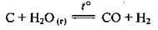
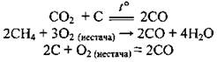
Хімічні властивості карбон(ІІ) оксиду
Карбон(ІІ) оксид СО — несолетворний оксид, не розчиняється у воді, у розчинах лугів і кислот. Типовий відновник:
• горить синім полум’ям з утворенням вуглекислого газу:
• реагує з водяною парою:
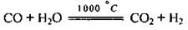
• чадний газ легко відновлює метали з оксидів металічних елементів:
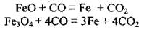
• відновлює солі Ag, Pd, Pt, Au. Так, реакцію взаємодії паладій (II) хлориду PdCl₂ з чадним газом використовують для виявлення СО (утворюється чорний осад паладію):
• із твердим натрій гідроксидом СО взаємодіє під тиском, утворюючи натрій форміат:
• при нагріванні і дії тиску чадний газ СО сполучається з аміаком, утворюючи синильну кислоту:
Карбон(ІV) оксид
Карбон(ІV) оксид (карбон діоксид, вуглекислий газ, вугільний ангідрид) СO₂. Структурна формула: 0=С=0. Молекула утворюється за допомогою ковалентного полярного зв’язку. Карбон(ІV) оксид — газ без кольору і запаху, важчий за повітря, погано розчиняється у воді. За атмосферного тиску у рідкому стані не існує: при -78,5 °С твердне — утворюється сухий лід, який має молекулярні кристалічні ґратки. Сухий лід не плавиться, а переходить у газоподібний стан (сублімує). Температура плавлення (під тиском) — - 57 °С.
Добування карбон(ІV) оксиду
У природі вуглекислий газ утворюється постійно при повільному окисненні під час біохімічних процесів, а саме дихання, бродіння, гниття.
У лабораторії вуглекислий газ добувають дією на вапняк хлоридної кислоти:
Можливе і використання інших карбонатів, зокрема гідрогенкарбонатів:
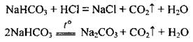
У промисловості вуглекислий газ добувають випалюванням вапняку:
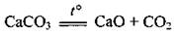
Збирають вуглекислий газ, добутий у лабораторії, способом витіснення повітря, використовуючи склянку, яка розміщена дном донизу, тому що він важчий за повітря.
Хімічні властивості карбон(ІV) оксиду
СO₂ — кислотний оксид зі слабо вираженими (при дуже високих температурах) окислювальними властивостями. Має загальні властивості кислотних оксидів:
• при розчиненні у воді утворюється невелика кількість карбонатної кислоти:
• взаємодіє з лугами, утворюючи кислі або середні солі:
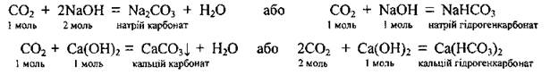
Для виявлення вуглекислого газу проводять реакцію з вапняною водою:
а далі при пропусканні вуглекислого газу осад зникає, бо утворюється розчинна у воді кисла сіль (якісна реакція на карбон(IV) оксид):
• взаємодіє з розчинами карбонатів, силікатів:
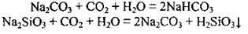
• взаємодіє з основними та амфотерними оксидами:
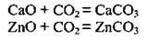
• взаємодіє з деякими активними металами (Mg, К) за дуже високих температур (С0₂виступає як слабкий окисник):
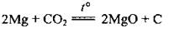
• взаємодіє з розжареним коксом:
СO₂ + С = 2СО
• при підвищеному тиску та при нагріванні сполучається з аміаком, утворюючи карбамід (сечовину):
• вуглекислий газ використовують зелені рослини під час фотосинтезу:
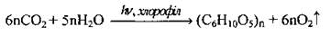
Карбон(ІV) оксид використовують у виробництві соди, цукру, мінерального добрива карбаміду; для гасіння пожеж, зберігання харчових продуктів (сухий лід), приготування газованих напоїв.

